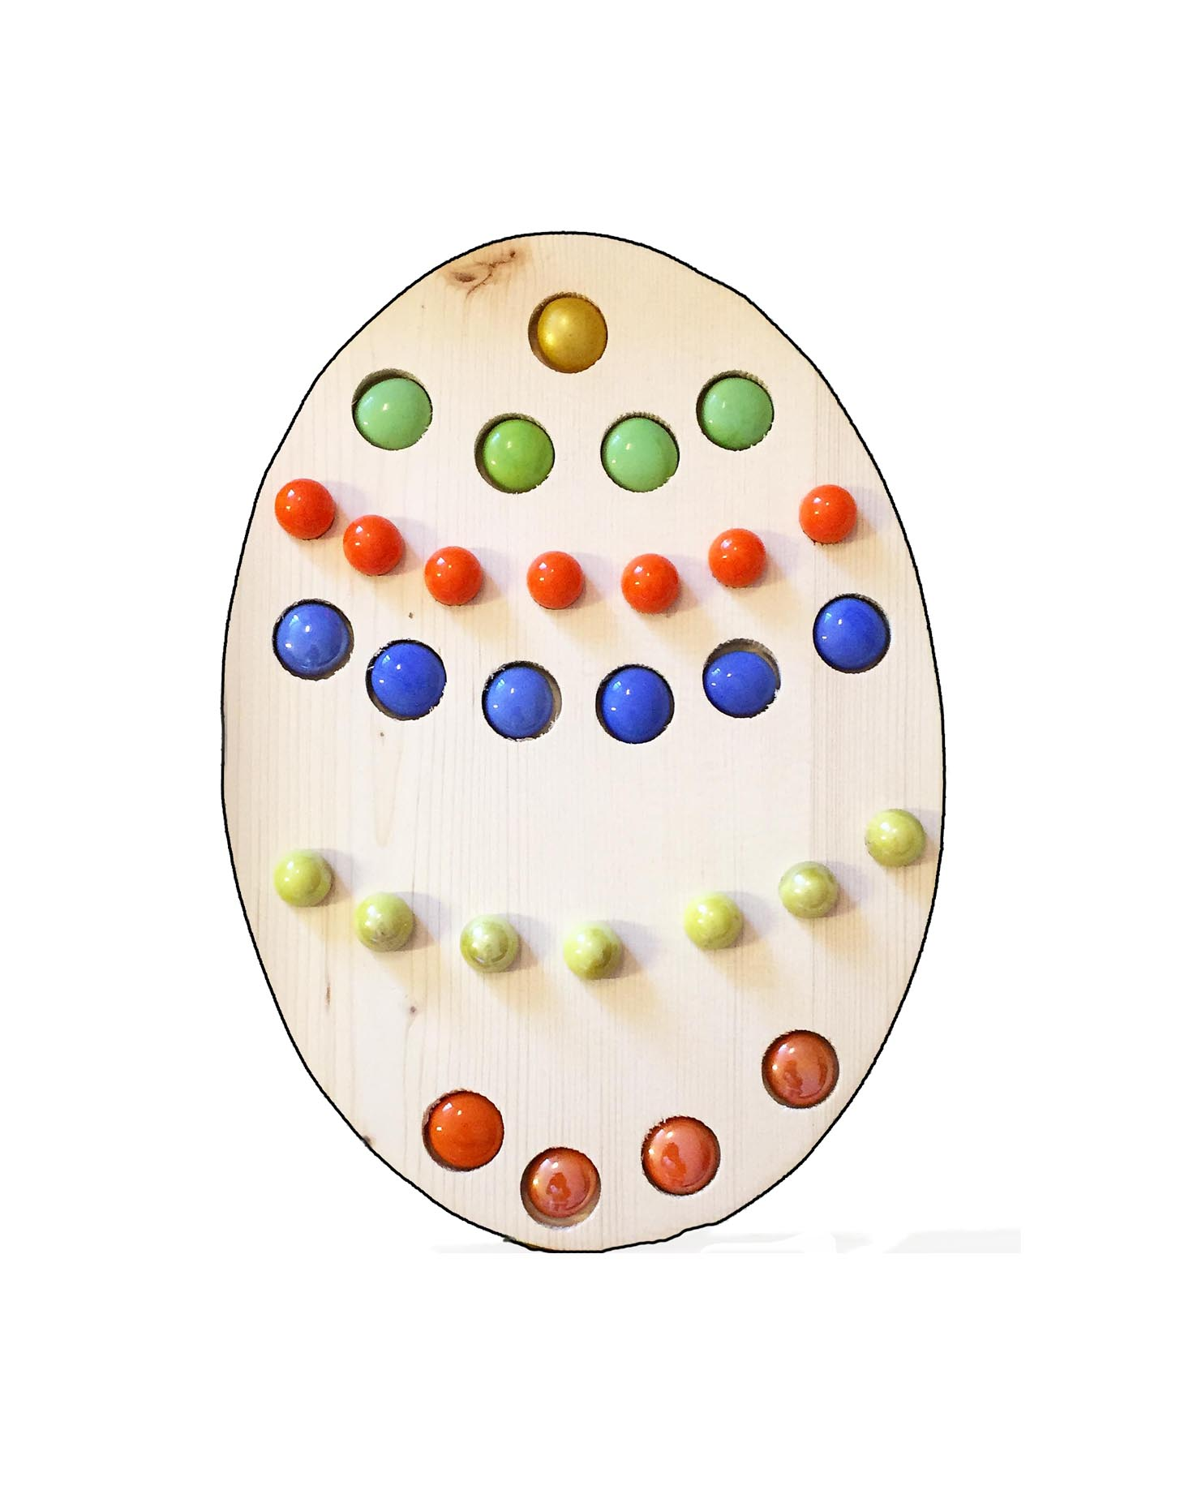

Punkte in den Farben der vorhandenen Legesteine ausmalen.

Das machen auch die Kinder gerne.

**EI**